Ponedjeljak
Sat 1= PERP
Spoji slovo i riječ koja počinje tim slovom („a kao ….?“). Na kraju oboji slovo E žutom bojicom, a slovo A zelenom.

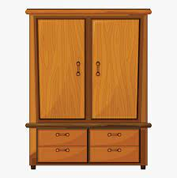

Sat 2= Hrvatski jezik
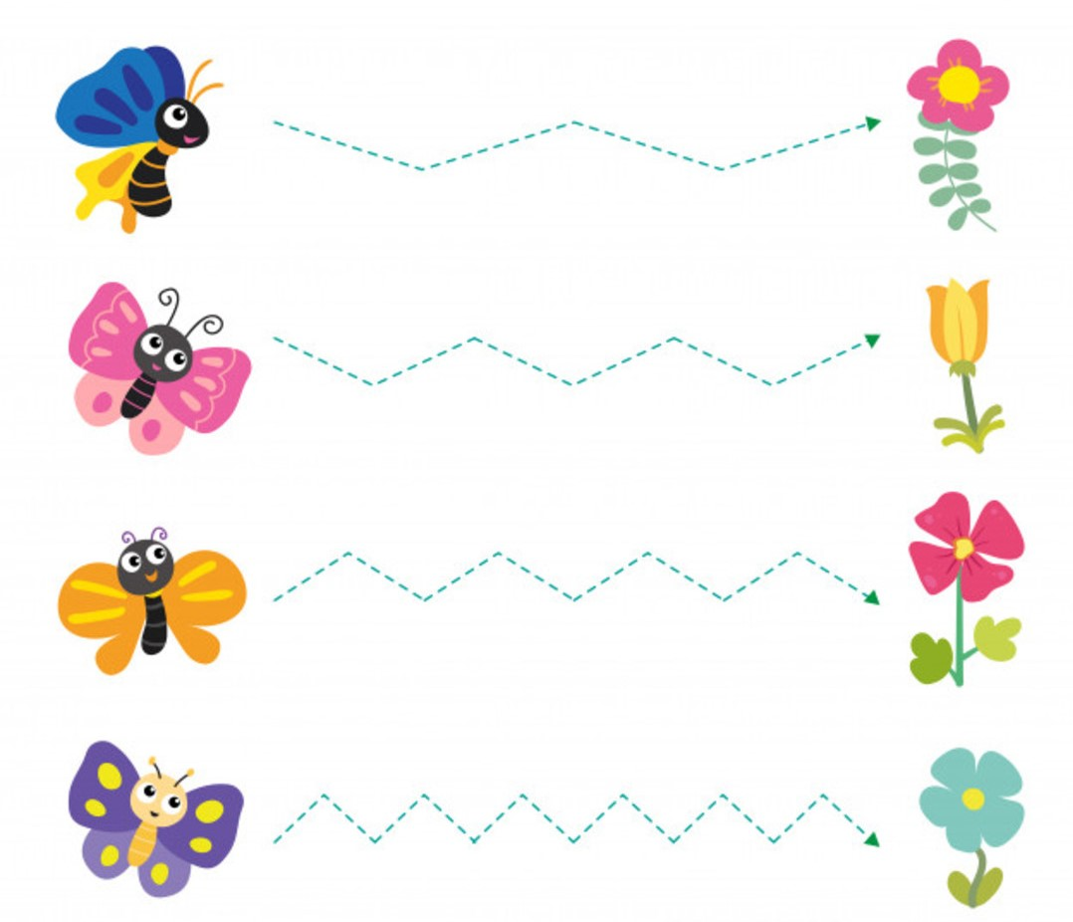
Pomozi bubama da dođu do cvjetova. Povuci crte s lijeve strane na desnu.

Sat 3= Tjelesna i zdravstvena kultura
Danas te čeka kretanje na različite načine. Najprije se kreći poput ptice. Raširi svoja krila (svoje ruke) i kreći se po prostoru, mašući rukama gore-dolje. Kada član obitelji pljesne, znači da je vrijeme za promjenu pokreta. Nakon pljeska se počneš kretati poput medvjeda i puziš. Igra završava kada roditelj 4 puta pljesne.

Sat 4= Matematika
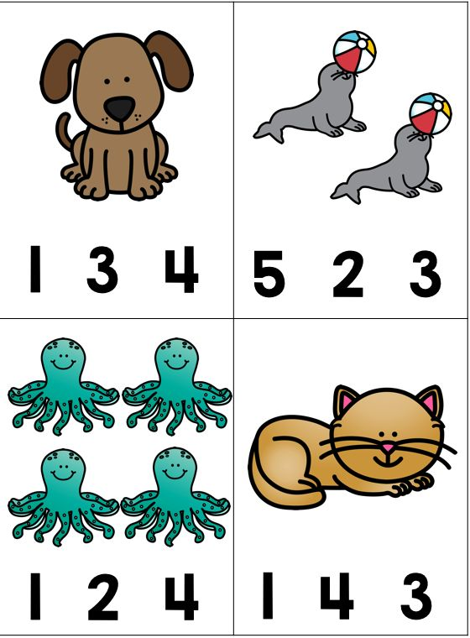
Zaokruži broj ispod slike koji nam govori koliko ima sličica.

U svakom redu prepoznaj i oboji broj 1 žutom bojicom. Na kraju imenuj ostale brojeve.

Sat 5= INA
Pretvori savijalice koje ti je dala učiteljica u cvjetove. Prilažem ti primjer. Kada ih savineš da bi dobio/dobila cvijet, zalijepi ga na stabljiku.
